Klimat świąt w sypialni - świąteczna poszewka na poduszkę 40x40
Zobacz, jak świąteczna poszewka na poduszkę 40x40 może roztoczyć świąteczną aurę w Twojej sypialni.

Szukasz inspiracji do upiększenia swojej sypialni na nadchodzący rodzinny, świąteczny czas? Koniecznie zacznij od elementów pościeli wprowadzających świąteczny charakter, na przykład piękna, świąteczna poszewka na poduszkę. 40x40 centymetrów to standardowe wymiary poszewek, dlatego sprawdzi się jako idealne uzupełnienie każdego zestawu pościeli.

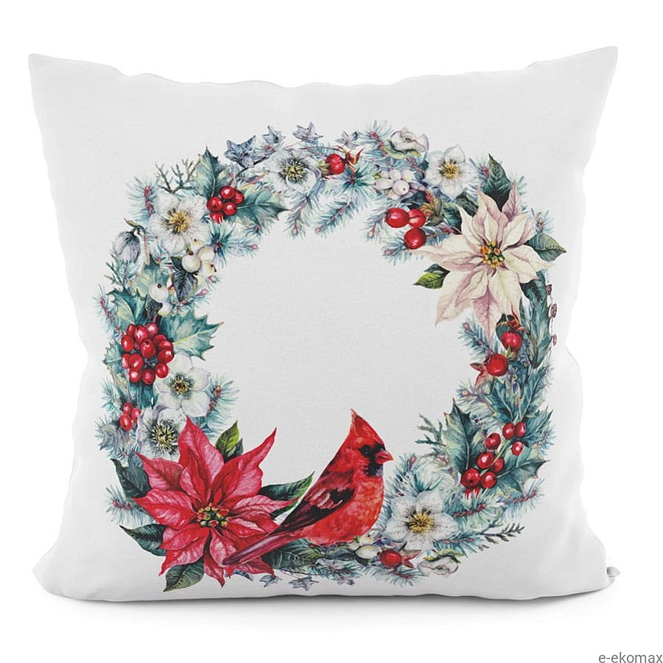
Do czego będzie pasować świąteczna poszewka na poduszkę (40x40)?
Zauważmy, że poduszka ozdobiona jest przepięknym, kolorowym nadrukiem z ukwieconym, świątecznym wieńcem. Idealnie zatem dopasuje się do wszelakich dekoracji, które łączą podobne, świąteczne motywy jako element dekoracyjny. Szczególnie dobrze może połączyć się w komplecie z dekoracyjną poszewką, na której nadrukowany jest bukiet gwiazdy betlejemskiej. Z tą świąteczną poszewką na poduszkę 40x40 od razu nadasz swojej sypialni świąteczny klimat, który poprawi nastrój wszystkim domownikom.
Co charakteryzuje opisaną poszewkę?
Opisywana poszewka charakteryzuje się niezwykle gładkim, miłym i przyjemnym w dotyku materiałem typu velvet. Dla pełnego ułatwienia przy przebieraniu i praniu pościeli zapięcie zostało wszyte w formie standardowego zamka błyskawicznego (w przeciwieństwie do tradycyjnego zapięcia na guziki, które bywa zawodne). Prócz tej wersji dekoracyjnej, świątecznej poszewki na poduszkę 40x40 warto również zobaczyć inne rodzaje poszewek w stylistyce świąt bożonarodzeniowych, tak jak wspomniana wcześniej poszewka z motywem gwiazdy betlejemskiej lub wiele innych wariantów, które można znaleźć na strone internetowej producenta. Zapraszamy do zapoznania się z ofertą!

